**Час снідати**.

*31.03.2022 1А(1), 1Б Хоменко А.Ю.*

***1 Reading***

What is for breakfast – що на сніданок? ( вот із фо брекфест)

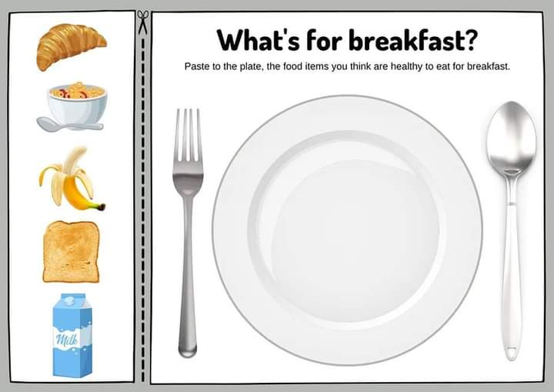

***2. Writing.***

(запиши нові слова в зошит і пропиши їх по рядочку)

Sandwich – бутерброд (сендвіч)

yoghurt – йогурт (йогорт)

orange – апельсин, (орандж)

banana – банан, (бенене)

pizza – піца. (піца)

***3. Learning****.*

Вивчи слова ті, які прописав.

**Home work***:* Опрацюй конспект уроку, вивчи нові слова та пропиши їх. Гарного дня)